附录C
测量过程有效性确认记录

测量过程编号 |  | 2021-01 | 测量过程  名称 | 绝缘接头绝缘套内径测量 | 测量过程规范编号 |  | DQRA/CL-2021-01
所在部门 |  | 质检部 | 测量项目 | 内径测量 | 控制程度 |  | 高度控制
测量过程要素概述：
测量设备：（0～150）mm游标卡尺
测量方法：采用直接测量法，首先保证游标卡尺处于正常工作状态。按照TJ50/2.5-350-7图纸要求，每次对同一样品重复测量不低于3次,读取被测量数据，并做好原始记录。用同一台游标卡尺至少每一月抽检2次，保存抽检原始记录，并绘制控制图，数据应稳定，符合计量要求。
环境条件： 常温
测量软件；无
操作者技能：测量设备使用操作人员，经培训合格，有两年以上经验,且取得操作上岗证.
其他影响量：无

有效性确认记录:
1、用游标卡尺对同一样品进行测量，通过比对对测量过程的有效性进行确认：
2、检测过程有效性进行确认：
1)、2022年6月15日 用游标卡尺对实物进行5次检测，平均值为=90.02㎜
2)、2022年7月8日 用游标卡尺对实物进行5次检测，平均值为=90.06㎜

测量过程的扩展不确定度U=0.066㎜ k=2，
E _{n}=| | /U
E n=|90.02-90.06|/（1.414* 0.066）=0.41㎜<1
当E _{n}≤1时 该测量过程有效。
此过程测量数据的稳定，满足计量要求，此测量过程有效。
确认人员： 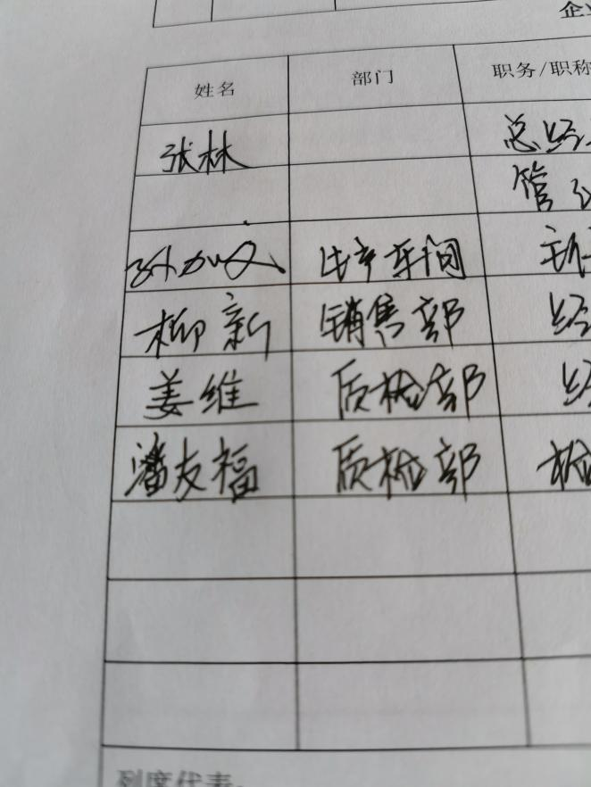 日期：2022.7.8
变更记录:

日期 | 变更内容 |  |  |  |  | 批准人

